# 第四届多组学科研与临床应用大会12月武汉站如约而至！

多组学为跨多个生物学层次的发现提供了不同的视角，组学技术也极大程度地推动了生命科学和人类健康研究的发展。单细胞测序技术也从单纯的转录组测序发展为多组学联合分析，包括基因组，转录组，表观遗传组和蛋白组，代谢组以及单细胞基础上的空间多组学。多组学联合分析技术已经在肿瘤、发育生物学、临床诊断、免疫学、微生物学、神经科学、精准医学临床应用、生物育种、植物生长等领域占有重要的应用地位，更加全面的研究生命科学。

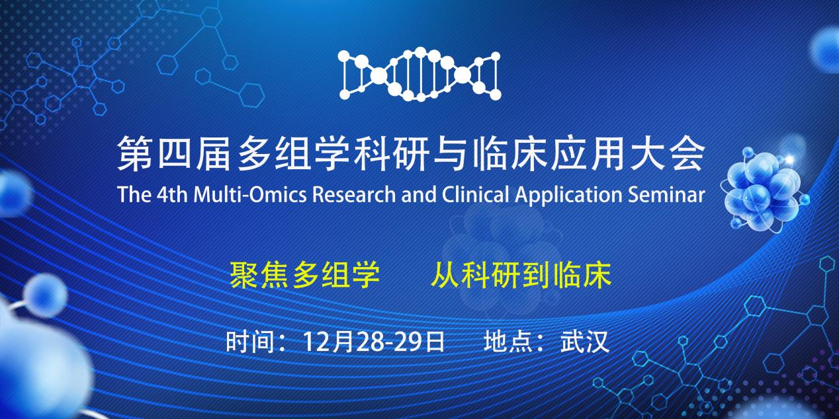

为加强科研院校、医院及企业多方沟通和信息共享，助力科研工作者了解多组学技术，掌握前沿研究的应用和转化方向，由上海市生物医药行业协会、**单细胞学会、广州新式会展服务有限公司共同主办的第四届多组学科研与临床应用大会将于2024年12月28-29日在武汉举行**，大会旨在促进科研成果转化，加强各研究领域的信息与资源的共享，并通过会议把单细胞多组学从基础科研快速推进到临床。

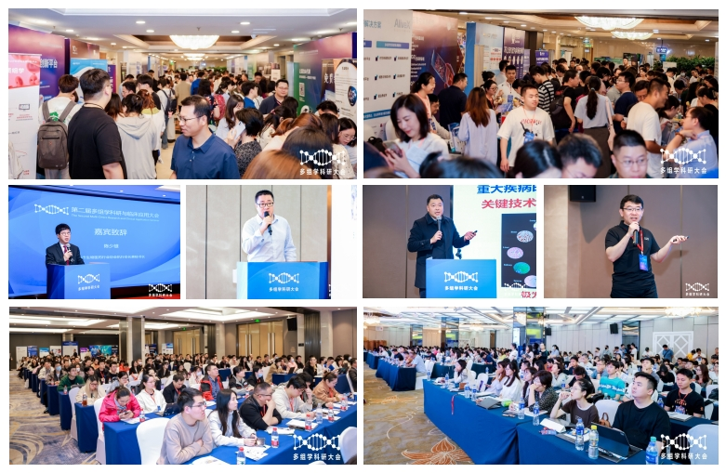

在高通量测序技术、多组学研究的蓬勃发展背景下，多组学科研大会经过广州、上海、北京三站的成功举办，已经汇聚了各大科研服务机构、医院、研究所和高校科研人员，武汉站届时将会有邀请到**100+**行业知名的学术专家、 **100+**企业单位、**1500+**高校学生出席,共同探讨学术经验和最新科研课题，携手促进多组学科研技术发展，扎实推进临床应用研究水平与科技成果转化。

本届大会包括“空间多组学技术的联合应用进展”、“单细胞创新技术在转化医学中的应用”、“蛋白组学驱动精准医学及药物发现”和“代谢组学与临床应用新发展”主题论坛，本次大会邀请了几十位专家学者齐聚多组学科研大会，嘉宾阵容星光熠熠，大咖云集。本次大会旨在打造技术交流、产业对接的桥梁，扩大多组学技术及产业的“朋友圈”，专家学者分享多组学与临床应用领域的新技术、新思路，共话行业动态和研究思路。

免费参会

参展/参会咨询：李老师 18664769781（同微信）